Cuneo, 1° settembre 2021

Ai Dirigenti Scolastici
delle Scuole Primarie
della Provincia di Cuneo

Oggetto: Progetto “Eureka! Funziona! “ – 2021/2022

Gentili Dirigenti,
pur consapevoli delle difficoltà che vi troverete ad affrontare con l’inizio del nuovo anno scolastico, per rispettare le regole dettate dalle misure anti Covid, riteniamo tuttavia proporre ai vostri ragazzi, anche per il 2022, il progetto “EUREKA! FUNZIONA!” - promosso a livello nazionale dalla Federmeccanica, in accordo con il Ministero dell’Istruzione - e sostenuto dalla Sezione Meccanica di Confindustria Cuneo.
Il progetto, rivolto ai bambini delle classi quinte, intende proporre un’esperienza di creatività e conoscenza, di sperimentazione, scoperta e autoapprendimento, portando gli studenti a utilizzare in modo creativo alcune delle competenze acquisite in ambito disciplinare.
Attraverso un kit di materiale da noi fornito (motorini, fili in metallo, tondini di legno, rotelline, elastici) i ragazzi, a gruppi di 4/5, dovranno costruire un oggetto che come unica caratteristica dovrà avere delle parti in movimento. Durante il lavoro di gruppo i bambini dovranno documentare le varie fasi di lavorazione su un diario di bordo.
Se la sua scuola ha aderito alle ultime edizioni del progetto e non ha utilizzato i kit o li ha utilizzati in parte, li potrà utilizzare per questa edizione. In caso contrario potrà richiederli indicandolo nella scheda di adesione allegata.
I lavori saranno valutati da una apposita Commissione e la premiazione dei lavori sarà effettuata, indicativamente nel mese di aprile, con modalità che vi verranno comunicate.
Il vincitore della gara provinciale avrà la possibilità di partecipare alla gara nazionale, organizzata da Federmeccanica, che si terrà nel mese di maggio.
Nella scheda allegata troverà i dettagli del progetto che potranno esserLe utili per valutare l’adesione delle scuole dell’Istituto comprensivo che Lei presiede, che dovrà pervenire entro il 1° ottobre p.v.
Gli uffici di Confindustria Cuneo sono a disposizione per fornire ogni chiarimento (tel. 0171.455500 – sezione.meccanica@confindustriacuneo.it)
Un cordiale saluto.

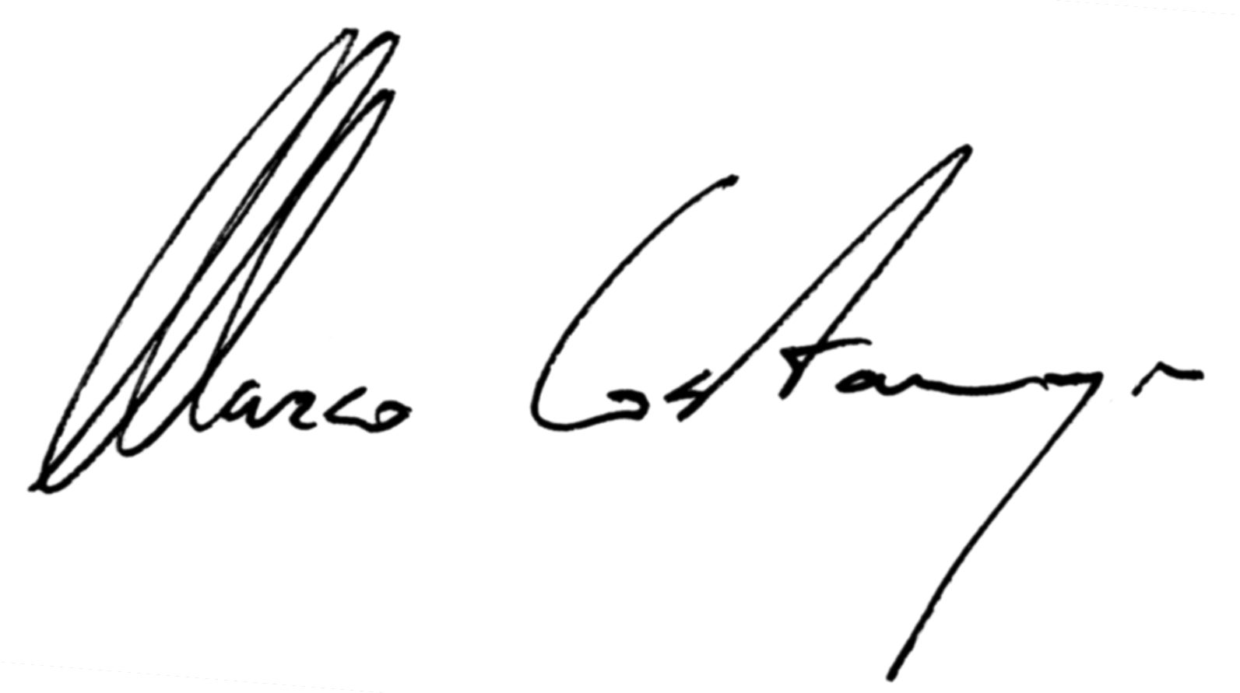
Sezione Meccanica
Il Presidente
Marco Costamagna

